**罗湖外语初中学校**

**初二地理学业水平评估试卷（第3周）**

**班级： 姓名：**

读“我国领土四至点图”，回答下面小题。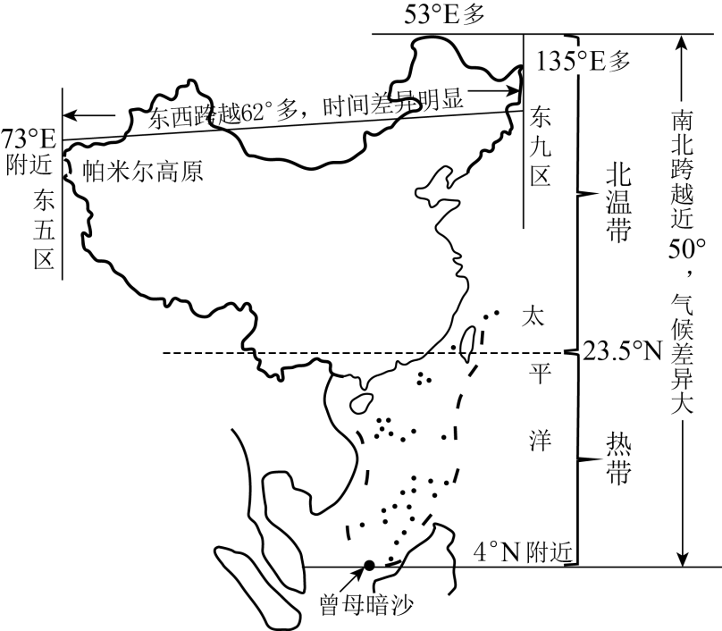

  1．我国领土最西端位于（   ）

A．黑龙江与乌苏里江的汇合处 B．帕米尔高原

C．漠河以北黑龙江主航道中心 D．曾母暗沙

2．春节时，当黑龙江还是冰天雪地，海南岛已是春耕大忙，这是由于我国（   ）

A．东西跨纬度广 B．南北跨纬度广

C．地形复杂多样 D．海陆位置不同

2022年8月6日始，我国在东海和南海海域举行海上联合军演，展示人民海军的强大实力和统一祖国的坚强决心。读图，完成下面小题。

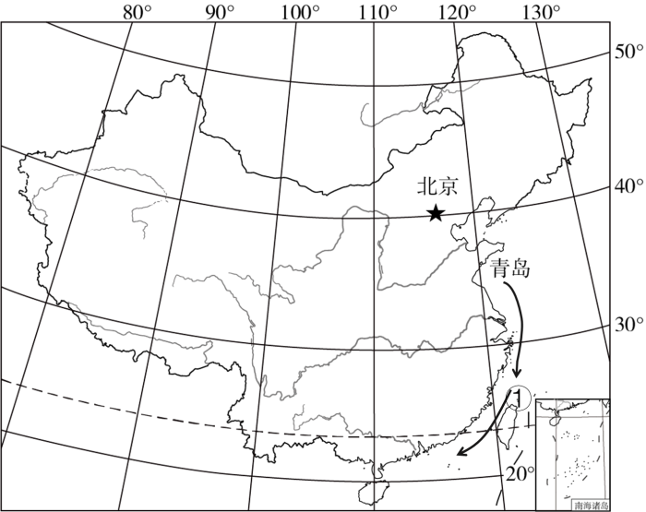

3．参加海上阅兵的辽宁舰航母编队，由青岛母港前往阅兵海域，依次经过的海域是（   ）

A．渤海--黄海--东海---南海 B．黄海-东海-台湾海峡-南海

C．东海-黄海-南海-琼州海峡 D．南海-东海-黄海-台湾海峡

4．辽宁舰经过我国的最大岛①为（   ），隶属海域为（   ）

A．海南岛、南海 B．海南岛、东海 C．台湾岛、南海 D．台湾岛、东海

5．关于我们伟大祖国地理位置的优越性叙述，不正确的是（   ）

A．海岸线漫长，优良港口多，利于发展海洋运输事业；

B．陆地边界漫长，邻国众多，利于发展边境贸易；

C．东部濒临海洋，利于湿润气流深入，形成降水；

D．西部深入亚欧大陆内部，通过中亚可达西亚、南亚、欧洲及北美洲